
TRƯỜNG ĐẠI HỌC TRÀ VINH
HỘI ĐỒNG KHOA HỌC
ISO 9001 : 2008

THUYẾT MINH ĐỀ TÀI

OPTICAL CHARACTER RECOGNITION USING TEMPLATE MATCHING AND BACK PROPAGATION ALGORITHM

GVHD: Nguyễn Thái Sơn Thành viên:
Võ Lê Khánh Duy – 110117048
Huỳnh Diệu Hòa – 110117072
Nguyễn Thanh Hải – 110117008

Trà Vinh, ngày 17 tháng 01 năm 2020
OPTICAL CHARACTER RECOGNITION USING TEMPLATE MATCHING AND BACK PROPAGATION ALGORITHM
NHẬN DẠNG KÍ TỰ QUANG HỌC SỬ DỤNG KHỚP MẪU VÀ THUẬT TOÁN LAN TRUYỀN NGƯỢC
Võ Lê Khánh Duy¹, Huỳnh Diệu Hòa², Nguyễn Thanh Hải³

Tóm tắt – Xây dựng một phương pháp hiệu quả để phát hiện các kí tự từ hình ảnh với ít lỗi hơn là việc làm tuyệt vời. Mục tiêu của chúng tôi là cung cấp một thuật toán nhận dạng văn bản từ hình ảnh cho trước giúp cho việc số hóa tài liệu và nhận dạng chữ viết tay. OCR đã được đưa vào nghiên cứu chuyên sâu trong hơn 4 thập kỉ, nó có lẽ là công việc tốn thời gian và công sức nhất trong việc nhập dữ liệu từ bàn phím. Bài báo này thảo luận về việc chuyển đổi cơ học hoặc điện tử của quét hình ảnh, văn bản có chứa đồ họa, hình ảnh được chụp từ camera, hình ảnh đã được quét và và nhận dạng hình ảnh nơi các kí tự bị hỏng hoặc lem. Chúng tôi đạt được độ chính xác 91.82% khi áp dụng vào các bộ dữ liệu khác nhau, trong quá trình tiền xử lí, chúng tôi sử dụng các kĩ thuật khác nhau để loại bỏ nhiễu khỏi hình ảnh, trong xử lí, chúng tôi sử dụng từ điển cho các kí tự không được công nhận trong phân loại, trong phân loại chúng tôi sử dụng thuật toán lan truyền ngược, thuật toán đào tạo mạng nơ-ron, trích xuất tính năng được thực hiện bằng khớp mẫu và khoảng cách hamming.
Từ khóa: artificial intelligence, back propagation algorithm, template matching, ocr, machine learning, java api.
Abstract – Building an effective methodology to detect characters from images with less error rate is the great task. Our aim is to furnish such an algorithm that will be able to generate error free recognition of text from the given input image which will help in document digitizing and prevention to the hand written text recognition. OCR has been in the intensive research topic for more than 4 decades, it is probably the most time consuming and labor intensive work of inputting the data through keyboard .This paper discuss about mechanical or electronic conversion of scanned images, text which contain graphics ,image captured by camera ,scanned images and the recognition of images where characters may be broken or smeared .The optical character recognition is the desktop based application developed using Java IDE and mysql as a database .We have gain 91.82% accuracy when applied on different data sets, in pre-processing we used different techniques to remove noise from the image in post processing we used dictionary for the characters which are not recognized during classification, in classification we have used the back propagation algorithm for the training of neural network, feature extraction has been performed by template matching and hamming distance. All the algorithms have been developed in java technology.
Keywords: artificial intelligence, back propagation algorithm, template matching, ocr, machine learning, java api.

^{1,2,3} Bộ môn Công nghệ Thông tin, Khoa Kỹ thuật và Công nghệ, Trường Đại học Trà Vinh

MỞ ĐẦU
Nhận dạng ký tự quang là chuyển đổi điện tử của ký tự xử lý quang học. Nhận dạng nhân vật có thể được ngoại tuyến hoặc trực tuyến, trong máy tính nhận dạng ký tự trực tuyến nhận dạng ký tự khi nó được phát hiện. Các nhân vật ngoại tuyến là các ký tự đơn có thể được in hoặc viết tay. Nói chung, đầu vào cho ứng dụng OCR là hình ảnh được chụp bằng máy ảnh, hình ảnh văn bản, văn bản viết tay, đánh máy hoặc in những hình ảnh này có thể có các ký tự chung, phân mảnh ký tự, hình ảnh với đồ họa hoặc hình học và tiếng ồn chứa hình ảnh văn bản.
- TỔNG QUAN NGHIÊN CỨU
- Matlab
MATLAB (là từ viết tắt của Matrix Laboratory) là phần mềm cung cấp môi trường tính toán số và lập trình, do công ty MathWorks thiết kế. MATLAB cho phép tính toán số với ma trận, vẽ đồ thị hàm số hay biểu đồ thông tin, thực hiện thuật toán, tạo các giao diện người dùng và liên kết với những chương trình máy tính viết trên nhiều ngôn ngữ lập trình khác.
Hiện nay, MATLAB có đến hàng ngàn lệnh và hàm tiện ích. Ngoài các hàm cài sẵn trong chính ngôn ngữ, MATLAB còn có các lệnh và hàm ứng dụng chuyên biệt trong các Toolbox, để mở rộng môi trường MATLAB nhằm giải quyết các bài toán thuộc các phạm trù riêng. Với thư viện Toolbox, MATLAB cho phép mô phỏng tính toán, thực nghiệm nhiều mô hình trong thực tế và kỹ thuật.
- Ưu điểm:
- Matlab cung cấp một công cụ tính toán và lập trình bậc cao dễ sử dụng, hiệu quả và thân thiện. Simulink giúp người dùng dễ dàng thực hiện các bài toán mô hình hóa, mô phỏng trên máy tính.
- Matlab có tính mở, các hàm và các toolbox không ngừng được bổ sung theo sự phát triển của khoa học bởi chính The Mathworks Ins và cả người sử dụng trên toàn thế giới.
- Có công cụ trợ giúp phong phú trực tuyến, trên mạng hay các tài liệu dạng pdf.
- Môi trường phát triển: gồm các công cụ và tiện nghi giúp viết chương trình, sử dụng các hàm Matlab và các file.
- Thư viện các hàm toán học của Matlab: Các hàm sơ cấp: tổng, sin, tính số phức… các hàm phức tạp: Bessel, nghịch đảo ma trận, tính trị riêng, biến đổi Fourier nhanh, wavelet…
- Ngôn ngữ Matlab: Các lệnh cao cấp xử lý ma trận, lệnh rẽ nhánh, vòng lặp, xuất nhập, cấu trúc dữ liệu, lập trình hướng đối tượng…
- Xử lý đồ họa: Hiển thị dữ liệu dạng đồ họa 2D, 3D, hoạt hình, xử lý ảnh và cả GUI.
- Thư viện API của Matlab: Cho phép liên kết các chương trình C và Fortran… Các ngôn ngữ khác có thể gọi các hàm dll được tạo bởi Matlab.
- Các hộp công cụ (Toolbox): Tập hợp các hàm Matlab được viết sẵn để giải quyết các vấn đề thuộc các chuyên ngành khác nhau. Các toolbox khiến cho Matlab có thể ứng dụng vào nhiều lĩnh vực khác nhau: Điện tử, Điều khiển tự động, Kỹ thuật điện, Viễn thông, Cơ khí, Động lực…
- OCR
- Tổng quan về OCR
Thỉnh thoảng bạn cần quét các tài liệu có chứa các ghi chú viết tay hoặc các trang từ một quyển sách. Thì giờ đây công nghệ nhận dạng kí tự quang học (OCR) sẽ mang lại lợi ích cho bạn. Công nghệ hữu ích này phân tích văn bản in hoặc viết tay và biến nó thành một file kĩ thuật số thông thường TIF có thể chỉnh sửa.
OCR tạo ra một bản sao kĩ thuật số của các kí tự viết tay, in hoặc đánh máy đã được quét. Kĩ thuật này được sử dụng rộng rãi để nhập dữ liệu, đặc biệt với các loại dữ liệu khác nhau được thu thập trên giấy, có thể là hóa đơn, hộ chiếu, tài liệu, danh thiếp, thư hoặc bản in.
Khi văn bản được số hóa, tìm kiếm và chỉnh sửa văn bản có thể thực hiện bằng điện tử. Thêm vào đó, bộ lưu trữ nhỏ gọn hơn và các tài liệu có thể được hiển thị trực tuyến.
- Nguyên tắc hoạt động
Khi một trang in hoặc viết tay được quét, nó được lưu dưới dạng tệp ánh xạ bit có định dạng TIF. Chúng ta có thể đọc hình ảnh này khi nó được hiển thị trên màn hình. Tuy nhiên, với máy tính, nó chỉ là một loạt các dấu chấm và đen. Nó nhìn vào từng dòng của hình ảnh và xác định xem chuỗi các chấm có khớp với một số hoặc chữ cái cụ thể không.
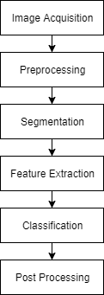
Hình 1 Các bước cơ bản của quá trình nhận dạng kí tự.
- Lợi ích của OCR
- Giúp cho việc tìm kiếm và thao tác trên dữ liệu dễ dàng hơn.
- Tạo ra văn bản nội dung của tài liệu được quét để tìm kiếm và xác định vị trí các phần của tài liệu bằng từ khóa. Nó cũng cho phép bạn chỉnh sửa tài liệu bằng trình xử lí văn bản

- Trợ giúp cho người mù và khiếm thị. Trình đọc màn hình có thể giải mã văn bản và đọc các từ trên màn hình để những người khiếm thị có thể hiểu được.
- Nhập dữ liệu nhanh hơn
Nhìn chung, công nghệ OCR có thể cải thiện đáng kể hiệu lực và hiệu quả của công việc văn phòng. Điều này do trong hầu hết các văn phòng cần nhu cầu lớn cho việc quét tài liệu với năng suất cao và quy trình hiệu quả hơn.

- Thuật toán lan truyền ngược
- Giới thiệu
Truyền ngược (hay còn gọi là lan truyền ngược, Tiếng Anh: back-propagation), là một từ viết tắt cho "backward propagation of errors" tức là "truyền ngược của sai số", là một phương pháp phổ biến để huấn luyện các mạng thần kinh nhân tạo được sử dụng kết hợp với một phương pháp tối ưu hóa như gradient descent. Phương pháp này tính toán gradient của hàm tổn thất với tất cả các trọng số có liên quan trong mạng nơ ron đó. Gradient này được đưa vào phương pháp tối ưu hóa, sử dụng nó để cập nhật các trọng số, để cực tiểu hóa hàm tổn thất. Truyền ngược yêu cầu một đầu ra mong muốn, đã biết cho mỗi giá trị đầu vào để tính toán gradient hàm tổn thất. Do đó, nó thường được xem là một phương pháp học có giám sát, mặc dù nó cũng được sử dụng trong một số mạng không có giám sát như autoencoders. Nó là một tổng quát hóa của quy tắc delta cho các mạng nuôi tiến đa tầng, có thể thực hiện bằng cách sử dụng quy tắc dây chuyền để tính toán lặp đi lặp lại các gradient cho mỗi lớp. Truyền ngược yêu cầu các hàm kích hoạt được sử dụng bởi cácnơ-ron nhân tạo (hay "nút") khả vi.
Mục tiêu và động lực cho sự phát triển của các thuật toán truyền ngược là tìm ra được một cách để huấn luyện một mạng thần kinh nhiều lớp để nó có thể học được đại diện nội bộ thích hợp, cho phép nó học được bất kỳ ánh xạ nào của đầu vào đến đầu ra.
- Tóm lược
Giai đoạn 1: Lan truyền
Mỗi lan truyền bao gồm các bước sau đây:
- Lan truyền thuận của một đầu vào của mô hình huấn luyện thông qua mạng nơ-ron để tạo ra các kích hoạt đầu ra của lan truyền này.
- Truyền ngược của các kích hoạt đầu ra của lan truyền thông qua mạng lưới nơ-ron sử dụng mục tiêu huấn luyện mô hình để tạo ra các delta (sai lệch giữa giá trị mục tiêu và giá trị đầu ra thực tế) và tất cả đầu ra và các nơ-ron ẩn.
Giai đoạn 2: Cập nhật trọng số
Đối với mỗi khớp thần kinh-trọng số thực hiện theo các bước sau:
- Nhân các delta đầu ra và kích hoạt đầu vào để có được gradient của trọng số của nó.
- Trừ một tỷ lệ (tỷ lệ phần trăm) từ gradient của trọng số.
Tỷ lệ này (tỷ lệ phần trăm) ảnh hưởng đến tốc độ và chất lượng học; nó được gọi là tốc độ học. Tỷ lệ này càng lớn, thì tốc độ huấn luyện nơron càng nhanh; tỷ lệ này càng thấp, thì việc huấn luyện càng chậm. Dấu của gradient của một trọng số chỉ ra chỗ mà sai số đang gia tăng, đây là lý do tại sao trọng số phải được cập nhật theo hướng ngược lại.
Lặp lại giai đoạn 1 và 2 cho đến khi đáp ứng của mạng nơ-ron chấp nhận được.
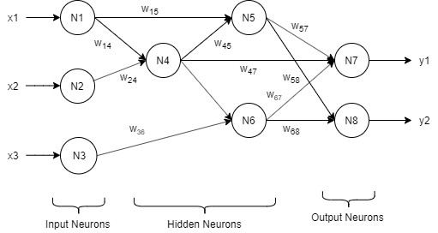
Hình 2. Sơ đồ lan truyền ngược
- CÀI ĐẶT VÀ THỬ NGHIỆM

3.1 Sơ đồ xử lý
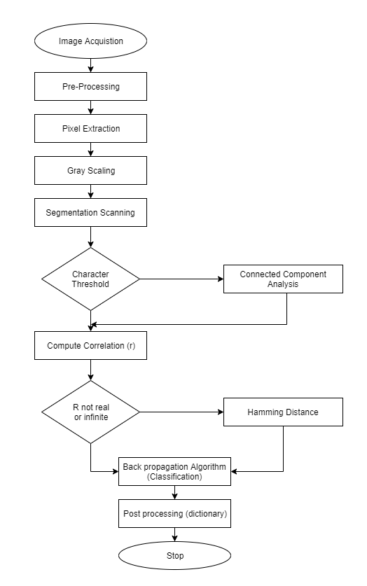
Hình 3. Biểu đồ khung đề xuất

3.2 Tiền xử lý
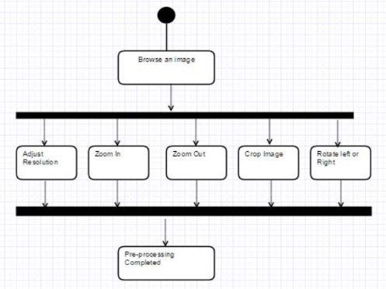
Hình 4. Sơ đồ hoạt động tiền xử lí
Chúng tôi triển khai tính năng điều chỉnh độ phân giải, phóng to/thu nhỏ, cắt ảnh, xoay ảnh trái phải trong ngôn ngữ java để loại bỏ nhiễu khỏi hình ảnh. Điều này chứng tỏ điều chỉnh độ phân giải hình ảnh cũng giúp cải thiện độ chính xác khi nhận dạng.
Cắt ảnh, xóa những dữ liệu, đồ họa không mong muốn từ ảnh cũng làm tăng độ chính xác đến mức nhất định.

3.3 Chuyển ảnh sang mức xám
Hình ảnh được chụp từ máy ảnh thường là ảnh màu, để xử lí thì ảnh phải được chuyển sang quy mô màu xám (ảnh trắng đen). Cường độ pixel được đại diện từ 0 là đen và 1 là trắng, giá trị phân đoạn ở giữa.
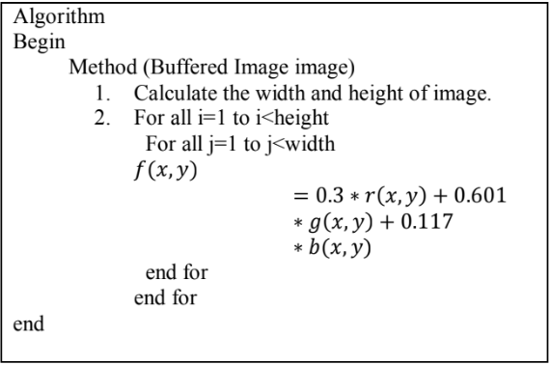
Sau khi áp dụng tính năng này, chúng ta có được ảnh tỉ lệ xám, phép biến đổi được áp dụng dưới tất cả các pixel mà nó biểu diễn dưới dạng ma trận cường độ xám.

3.4 Phân đoạn
Trong phân đoạn, chúng tôi xác định các yếu tố của một hình ảnh, đó là điều quan trọng để xác định dữ liệu in và tách nó ra khỏi hình và đồ họa.
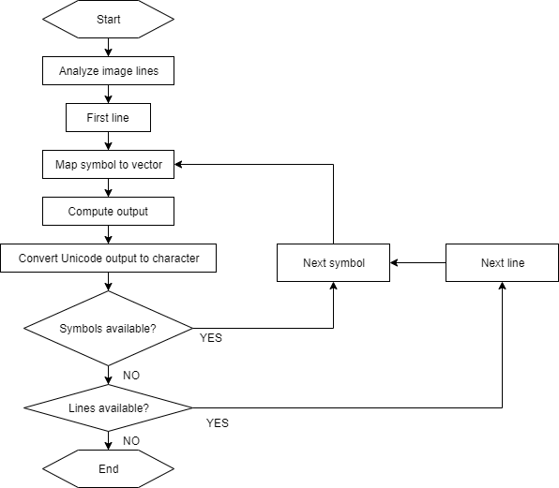
Hình 5. Sơ đồ phân đoạn hình ảnh

3.5 Khai thác tính năng
Khớp mẫu là phương pháp trích xuất tính năng đơn giản và phổ biến. Một hàm tương quan R, phụ thuộc vào tương quan chéo tuyến tính, đó là thủ tục khớp mẫu, nó hoạt động dựa trên dữ liệu thử nghiệm và mẫu được lưu trữ trong cơ sở dữ liệu. Kí tự với giá trị tương quan cao nhất được chọn là kết quả phù hợp nhất.
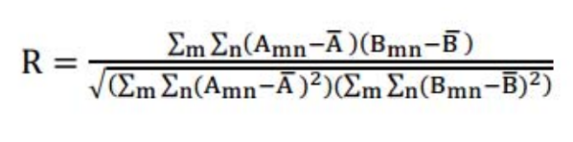

3.6 Thiết kế giao diện
Matlab cung cấp giao diện người dùng một cách trực quan và dễ dàng nó được gọi là Guide. Chúng tôi sử dụng tiện ích này để thiết kế giao diện sử dụng cho chương trình.
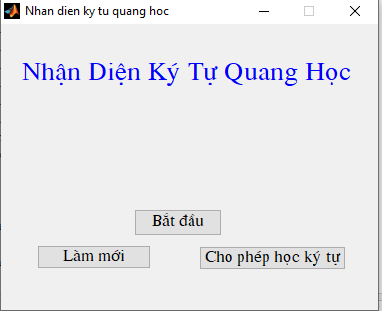
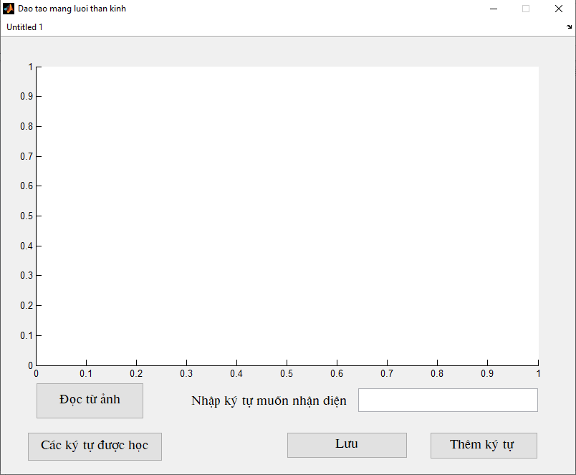

3.7 Kết quả đạt được
Sau khi chọn những ký tự đã được vẻ và lưu trong file thì chúng ta sẽ bắt đầu cho hệ thống nhận dạng những ký tự đó bằng cách sử dụng mạng nơ-ron nhân tạo.
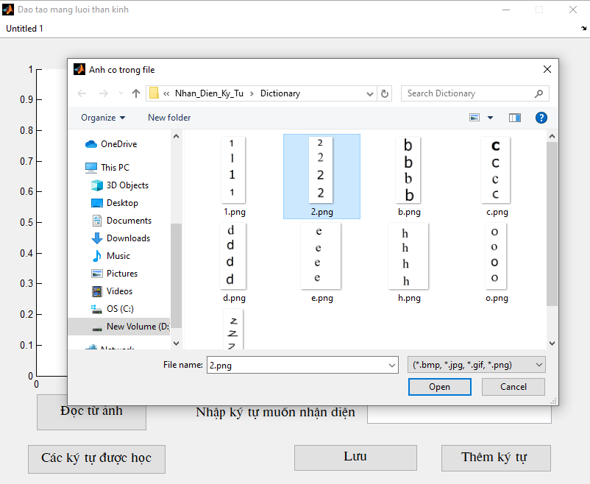

Quá trình nhận dạng bằng cách sự dụng mạng nơ-ron nhân tạo.
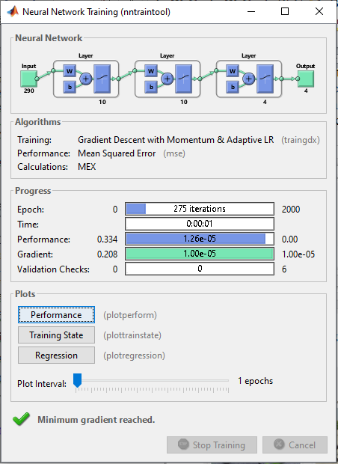
Sau khi học cho hệ thống học các ký tự bằng mạng nơ-ron nhân tạo thì chúng ta sẽ bắt đầu nhận dạng ký tự.
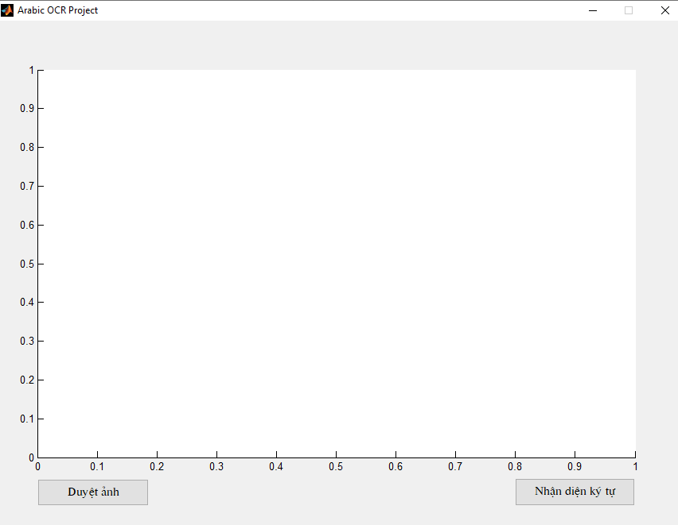
Chúng ta sẽ lựa chọn những ký tự muốn nhận dạng.
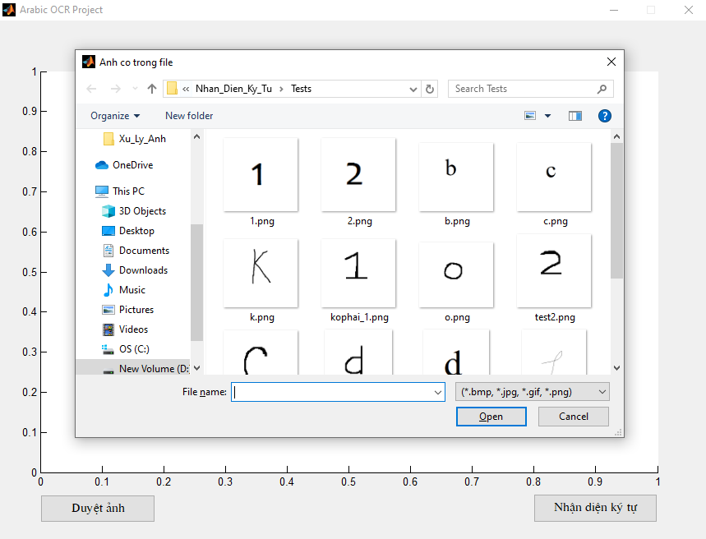

Sau khi lựa chọn xong quá trình nhận dạng ký tự sẽ diện ra, nếu ký tự nhận dạng là đúng với ký tự đã được học thì sẽ xuất hiện ra trên file.txt
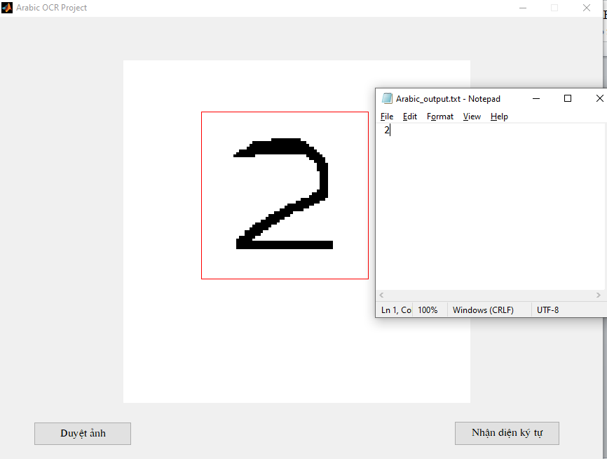

KẾT LUẬN VÀ HƯỚNG PHÁT TRIỂN
4.1 Kết luận
Với đồ án này, chúng tôi đã hoàn thành nhận dạng được kí tự qua mức độ phù hợp giữa hai hình ảnh sử dụng công cụ matlab. Bằng cách biến đổi ảnh màu thành ảnh mức xám và điều chỉnh hình ảnh, giúp cho việc nhận dạng kí tự dễ dàng hơn. Tuy nhiên, dù tỉ lệ chính xác khá cao nhưng hệ thống vẫn gặp khó khăn đối với một số kí tự khó, dễ gây nhầm lẫn.

4.2 Hướng phát triển
Như đã đề cập ở trên, đối với một số kí tự khó hay hình ảnh không rõ ràng, việc nhận dạng có thể cho ra kết quả không chính xác.
Đồng thời, chúng tôi muốn phát triển hệ thống có thể nhận dạng được kí tự không chỉ qua hình ảnh mà còn có thể áp dụng cho video, webcam… Ngoài ra hệ thống cũng cần hoàn thiện về một số tính năng và giao diện để thuận tiện hơn cho người dùng.

DANH MỤC TÀI LIỆU THAM KHẢO
[1] Computer Vision: A Modern Approach - David A. Forsyth, Jean Ponce.
[2] Charif12, Omar, Hichem Omrani, and Philippe Trigano. "OMBP: Optic Modified BackPropagation training algorithm for fast convergence of Feedforward Neural Network." (2011).
[3] Durai, S. Anna, and E. Anna Saro. "Image compression with backpropagation neural network using cumulative distribution function." World Academy of Science,
Engineering and Technology 17 (2006).
[4] Digital Image Processing Using MATLAB - Rafael C. Gonzalez, Richard E. Woods, Steven L. Eddins.
[5] Eikvil, Line. "OCR-optical character recognition." (1993).
[6] Giáo trình Xử Lý Ảnh – TS. Phạm Thế Anh - Nhà xuất bản giáo dục Việt Nam.
[7] N.K.Bose,P.Liang “Neural Network Fudnamentals With Graphs,Algorithms and Applications”.
[8] Trang web tham khảo https://www.mathworks.com/

PHỤ LỤC1:
DỰ TOÁN KINH PHÍ CỦA ĐỀ TÀI

(Căn cứ vào Hướng dẫn Định mức chi đối với các đề tài, dự án khoa học và công nghệ tại Trường Đại học Trà Vinh)

Lưu ý: chỉ giữ lại những bảng, dòng đề cập đến những khoản, mục có sử dụng kinh phí thực hiện trong đề tài)
Đơn vị tính: Triệu đồng
TT | Nội dung các khoản chi | Tổng số |  | Nguồn vốn
TT | Nội dung các khoản chi | Kinh phí | Tỷ lệ % | NSNN | Tự có | Khác
 | Thuê khoán chuyên môn | 4,2 | 95 | x
 | Xây dựng, sửa chữa nhỏ | 0.3 | 3 | x
 | Chi khác | 0,2 | 2 | x
GIẢI TRÌNH CÁC KHOẢN CHI
Khoản 1. Thuê khoán chuyên môn:
(3 người x 2.000.000 = 6.000.000 đồng)
TT | Nội dung thuê khoán | Tổng kinh phí | Nguồn vốn
TT | Nội dung thuê khoán | Tổng kinh phí | NSNN | Tự có | Khác
 | 3 thành viên trong nhóm | 1.400.000 x 3 | x
Tổng cộng: |  | 4.200.000 | x
Khoản 2: Nguyên vật liệu, năng lượng:
(3 máy tính x 100.000(điện)=300.000 đồng)
TT | Nội dung | Đơn vị đo | Số lượng | Đơn giá | Thành tiền | Nguồn vốn
 |  |  |  |  |  | NSNN | Tự có | Khác
Năng lượng, nhiên liệu
 | Điện | kWh | 100 | 3.000 | 300.000 | x
Tổng cộng: |  |  |  |  | 300.000 | x
Khoản 3. Chi khác
(In tài liệu (Tiệm photo) x 100.000 = 100.000 đồng)
TT | Nội dung | Chi phí | Nguồn khác
TT | Nội dung | Chi phí | NSNN |  | Tự có | Khác
1 | In tài liệu | 100.000 | x
Tổng cộng: |  | 100.000 | x

KẾ HOẠCH TẠM ỨNG KINH PHÍ
Đơn vị tính: Triệu đồng
TT | Nội dung thực hiện | Kinh phí tạm ứng | Thời gian tạm ứng | Ghi chú
 | Thuê khoán chuyên môn; nguyên vật liệu, năng lượng; Thiết bị máy móc; In tài liệu. | 4,7 | Tháng 01 năm 2020

